中國文化大學【教學實踐教師專業成長社群】活動紀錄表
填表日期： 111 年 10 月 27 日
社群名稱 | 教學實踐教師專業成長社群
召集人 | 陳潁峯 | 系所／職稱 |  | 行政管理學系/副教授
活動主題 | 永續發展趨勢與未來重點議題
活動日期 | 111 年 10 月 25 日 | 活動地點 |  |  | Team線上會議
活動時間 | 12時10分至 13時10 分 | 與會人數 |  |  | 社群出席成員： 3 人
活動時間 | 12時10分至 13時10 分 |  |  |  | 非社群出席成員： 15 人
活動報導  （活動方式或內容簡述） | 講者黃敬文先生是在The Renewables Consulting Group 全球再生能源的顧問公司上班，這公司是專注於提供各類低碳能源轉型的顧問公司，黃敬文先生來跟我們分享永續發展的趨勢以及未來永續發展的面向，另外講者也有在會計事務所當永續顧問，接觸到很多企業，也知道如何把外部性納入真實評估，能更好的讓我們理解。
執行成效 | 講者評比機制已經深深牽動企業生存，永續已經從目標融入到工作，企業的永續推動更能帶來實質性的轉型，現在各行各業已經都逐步靠攏並設立企業永續部門，作為企業營運的基礎，永續正在被定義且衡量，不永續將加速企業被淘汰，地理系陳致元老師、地學所謝雨潔老師也分別就當前永續管理規劃師相關行業的就業市場進行詢問，以提供學生們未來就業的另一個選擇。
活動照片 | 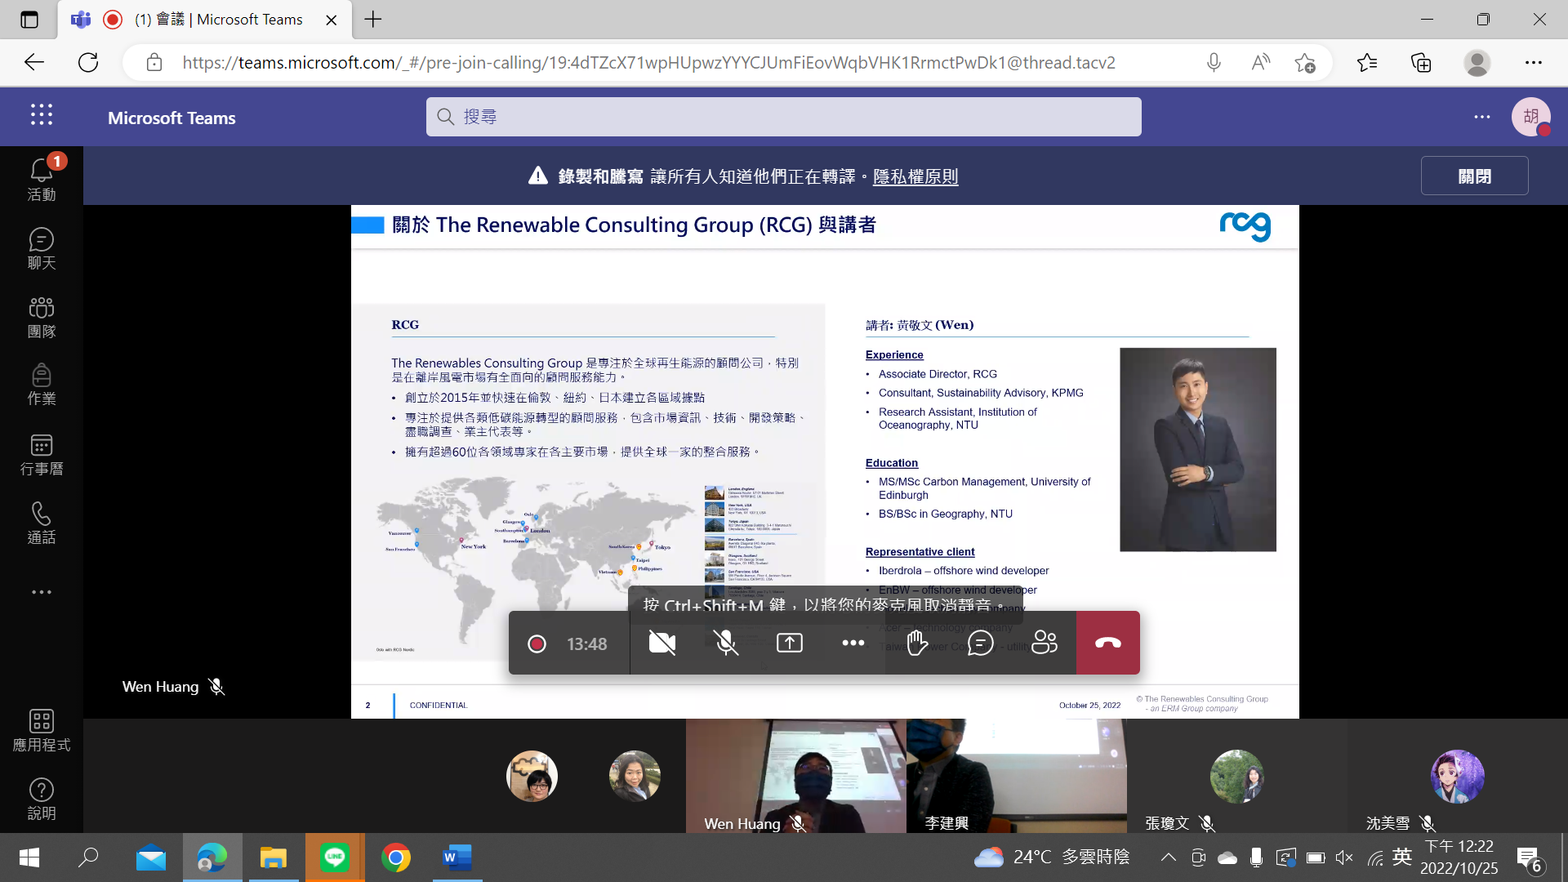 |  | 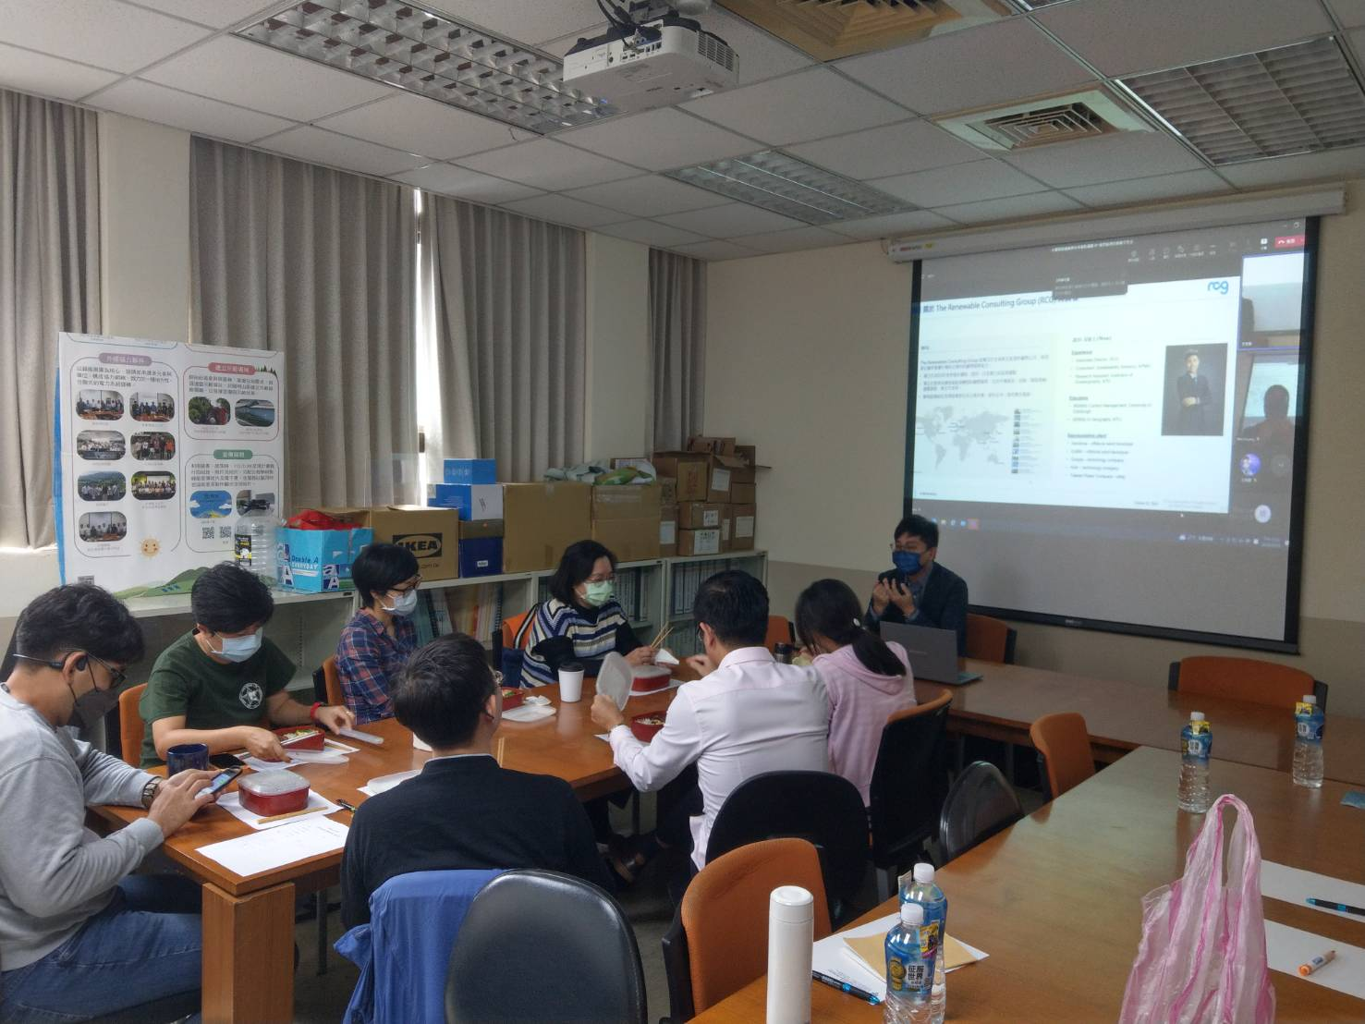
活動照片 | 講者分享來歷 |  | 講者與老師們分享工作經驗
活動照片 | 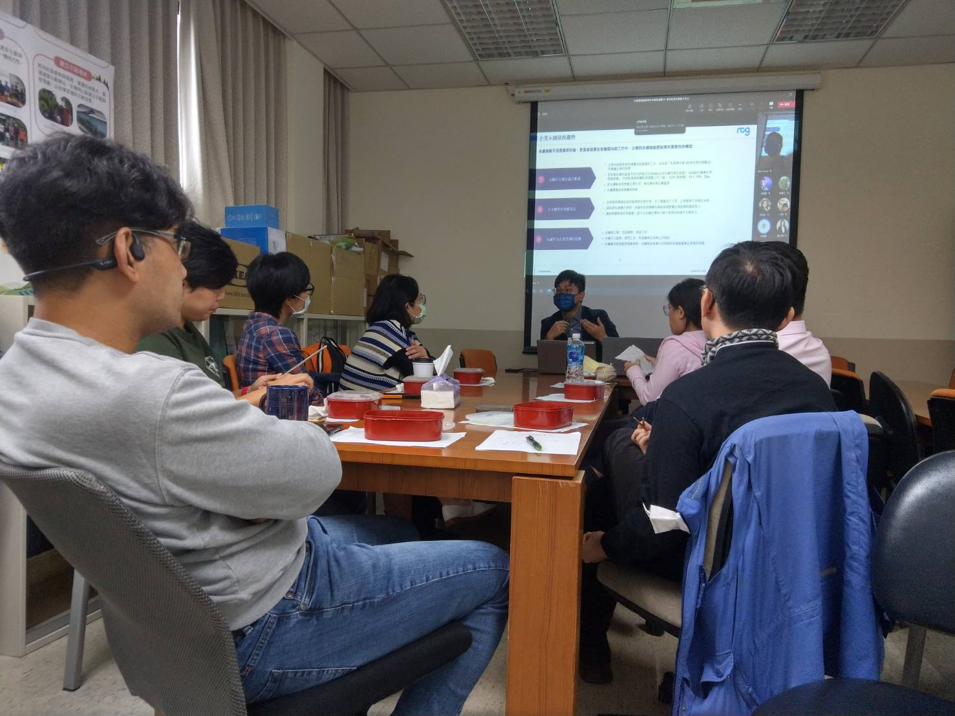 |  | 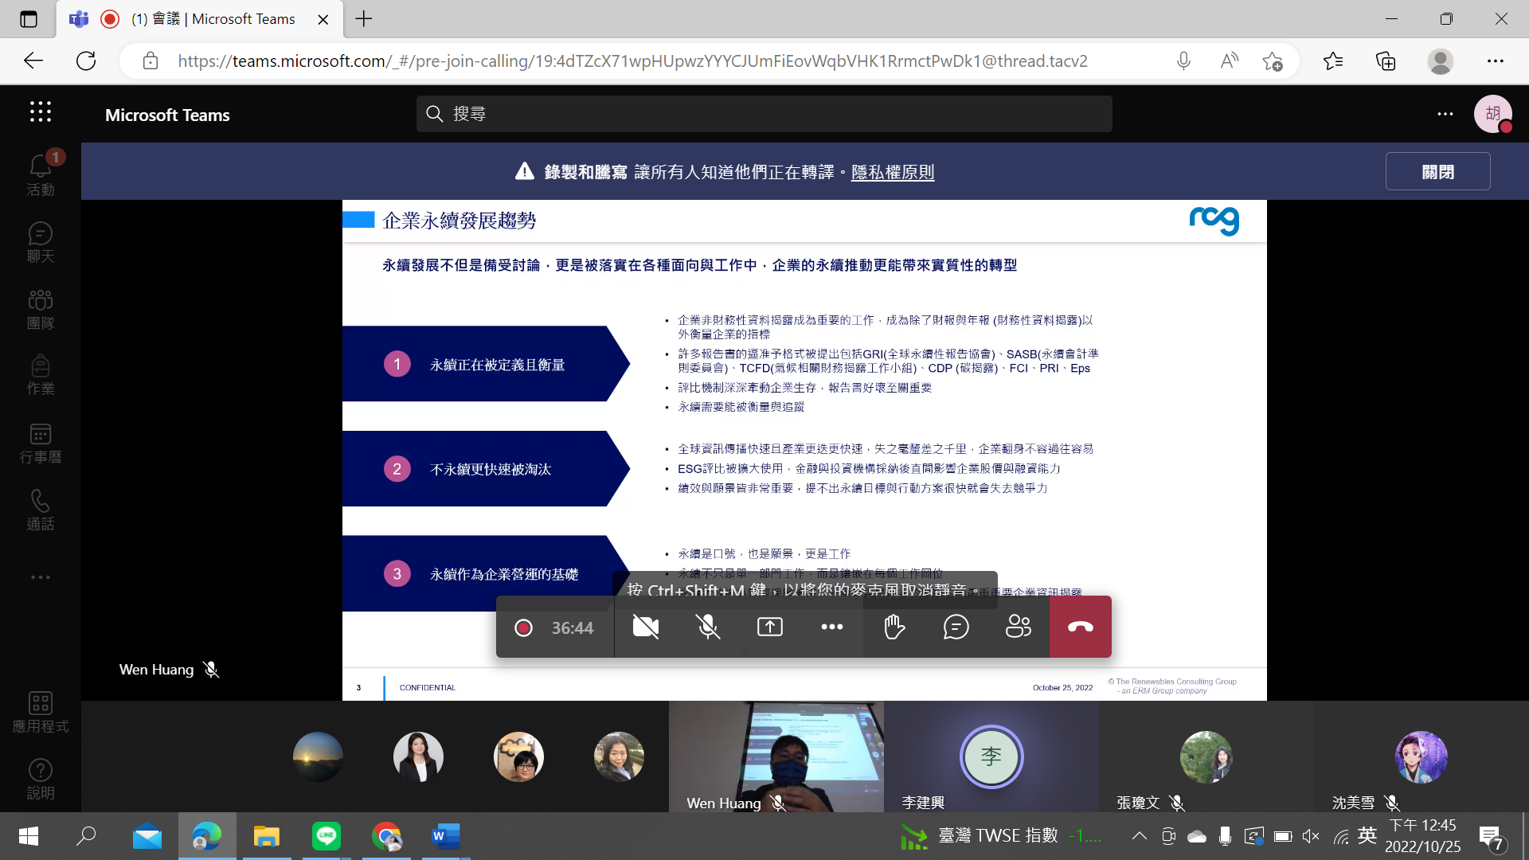
活動照片 | 講者分享永續的看法 |  | 講者介紹永續發展趨勢
活動照片 | 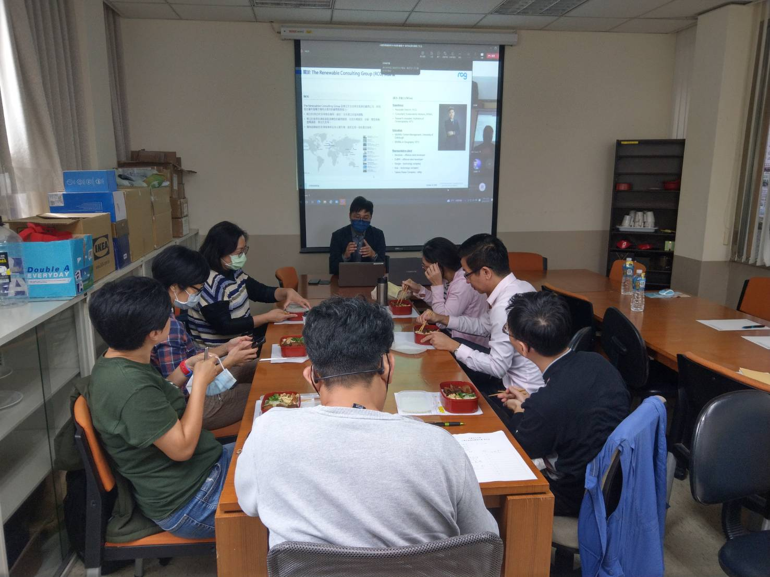 |  | 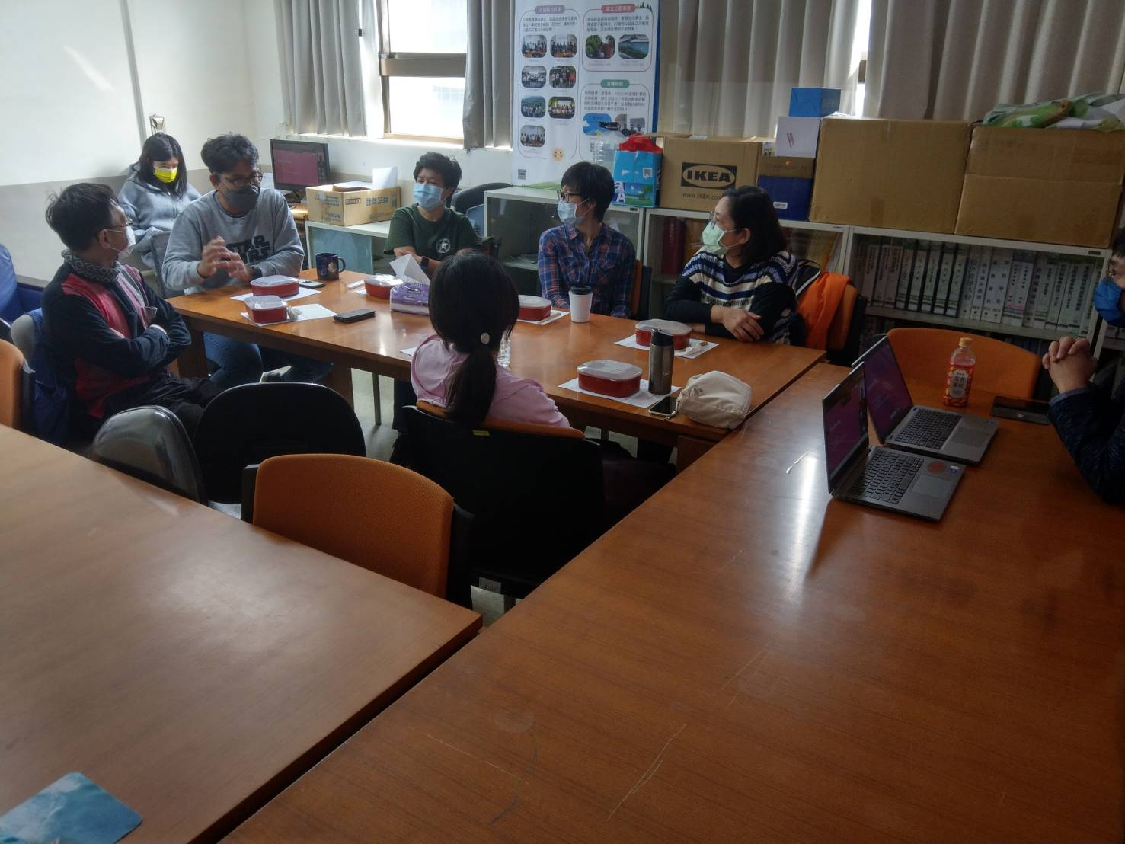
活動照片 | 講者說迷自己的想法 |  | 老師提問
備註 | - 請於每次活動結束後一周內，將相關憑證及本表，併同文宣品、講義資料、簽到單、照片或影音檔等，送交本中心辦理經費核銷。  - 本表如不敷使用，請自行以A4用紙依規格增列欄位，如有相關活動文宣亦請提供。

